绝密★考试结束前
全国2013年10月高等教育自学考试
计算机原理试题
课程代码：02384
请考生按规定用笔将所有试题的答案涂、写在答题纸上。
选择题部分
注意事项：
1．答题前，考生务必将自己的考试课程名称、姓名、准考证号用黑色字迹的签字笔或钢笔填写在答题纸规定的位置上。
2．每小题选出答案后，用2B铅笔把答题纸上对应题目的答案标号涂黑。如需改动，用橡皮擦干净后，再选涂其他答案标号。不能答在试题卷上。
一、单项选择题（本大题共15小题，每小题2分，共30分）
在每小题列出的四个备选项中只有一个是符合题目要求的，请将其选出并将“答题纸”的相应代码涂黑。未涂、错涂或多涂均无分。
1、推动计算机持续发展的最大动力是
A、理论研究 B、技术进步
C、生产能力 D、应用需求
2、设X、Y、Z是逻辑变量，下面逻辑表达式中，正确的是
A．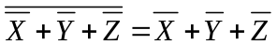 B. 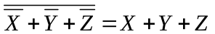
C. 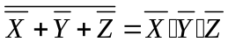 D. 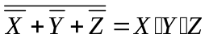
3、设RS触发器有两个输入端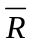和，有两个输出端和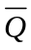。如果要使触发器为“0”状态，即=0，则输入端正确的是
A. =0, =0 B、=0，=1
C. =l，=0 D. =l，=1
4、若X为正小数，求[X]_{补}的过程是
A、先求[X]_{原}，把数据位按位求反
B、先求[X]_{原}，[X]_{补}=[X]_{原}
C、先求[X]_{原}，把数据位按位求反后末位减1
D、先求[X]_{原}，把数据位按位求反后末位加1
5、用计算机进行汉字信息处理时，先将汉字代码化，即对汉字进行编码，使其能送入计算机；这种编码称为
A、汉字输入码 B、汉字内部码
C、汉字字形码 D、ASCII码
6、两个异号数进行双符号位的定点补码加法运算，设运算结果的两个符号位为Z₁Z₀，那
么以下肯定不正确的逻辑运算等式是
A.Z_{l}Z₀=1 B、Z_{l}Z₀=0
C、Z₁Z₀=l D.Z_{l}Z₀=0
7、在补码一位乘法算法（Booth算法）中，如果判断位y_{n}y_{n+1}=10，则下一步（不是最后
一步）的操作是
A、将部分积加0，再右移一位 B、将部分积加[-Xl_{补}，再右移一位
C、将部分积加[X]_{补}，再右移一位 D、将部分积加[-Xl_{补}，再左移一位
8、时序控制方式可分为同步控制、异步控制和联合控制三类，其中异步控制方式的优点是
A、工作效率高 B、具有统一的时序信号
C、控制简单 D、设计方便
9、MOV指令属于
A、寄存器间的数据传送指令 B、加法指令
C、取数指令 D、存数指令
10、微程序的编制者是
A、系统程序设计者 B、软件设计者
C、硬件设计者 D、应用程序设计者
11、以下关于半导体存储器RAM的叙述中，不正确的是
A、存储器中任何单元可以被随机存取 B、每个存储单元的存取时间都相同
C、存取时间与存储单元的物理地址无关 D、断电后信息依然保存

12、用512K×8bit的RAM芯片组成一个2M×32 bit的存储器，需要的芯片数为
A、8 B、16
C、32 D、64
13、输入输出接口的基本功能不包括
A、解释执行I/O指令 B、联络功能
C、设备选择 D、数据缓冲
14、在下列几种中断中，具有最高中断优先级别的是
A、内部中断 B、软件中断
C、不可屏蔽中断 D、可屏蔽中断
15、在I/O接口中，有数据端口、控制端口和状态端口，它们的读写功能依次是
A、可读／写、只读、只读 B、可读／写、只读、只写
C、可读／写、只写、只读 D、可读／写、只写、只写
非选择题部分
注意事项：
用黑色字迹的签字笔或钢笔将答案写在答题纸上，不能答在试题卷上。

二、填空题（本大题共10小题，每小题2分，共20分）
16、计算机软件是指在计算机硬件上运行的各种程序以及有关的 。
17、时序逻辑电路具有记忆功能，因此时序逻辑电路中一定包含 。
18、在进位计数制中，一个数字符号所表示的数值等于该数字乘以一个与它所在数位有关的常数，这个常数称为 。
19、在原码一位除法中，若被除数的符号用X_{f}表示，除数为负数，那么商的符号为 。
20、运算器的基本功能是实现算术运算和 运算。
21、CPU的基本功能是程序控制、操作控制、时间控制和 。
22、一般来说，在组合逻辑控制器中，时序信号往往采用CPU周期、节拍电位和 三级体制。
23.Cache存储系统是为了解决 而采取的一项技术。
24、在计算机系统中，I/O设备将状态信息传送到接口，然后通过 总线传送给CPU。
25、中断有向量中断和非向量中断之分。如果中断服务程序的入口地址是直接由硬件提供
的，则该中断是 。

三、计算题（本大题共5小题，每小题4分，共20分）
26、用真值表证明等式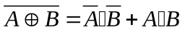．
27、设某机器字长为32位，数值位31位，符号位1位。定点原码小数表示时，最大正数（十进制）为多少？最小负数（十进制）为多少？
28、已知X=-101 0110,Y=-0ll 0010，要求用补码运算求X+Y，写出计算过程，并采用进位检测法判断运算结果是否发生溢出？
29、设内存某单元的内容为0100，依次执行下列微操作
P：MDR→A
Q：A/2→A
R：A/2→A
S：A→MDR
请说明该微操作序列实现了什么样的功能，并写出执行后寄存器A的内容。
30、若主存储器容量为4MB，虚存容量为4GB，每个单元存储8位二进制数，则物理地址和虚拟地址各为多少位？如果页面大小为4KB，则页表长度是多少？
四、问答题（本大题共6小题，每小题各5分，共30分）
31、写出题31图所示组合电路的输出逻辑表达式，并进行适当的化简。
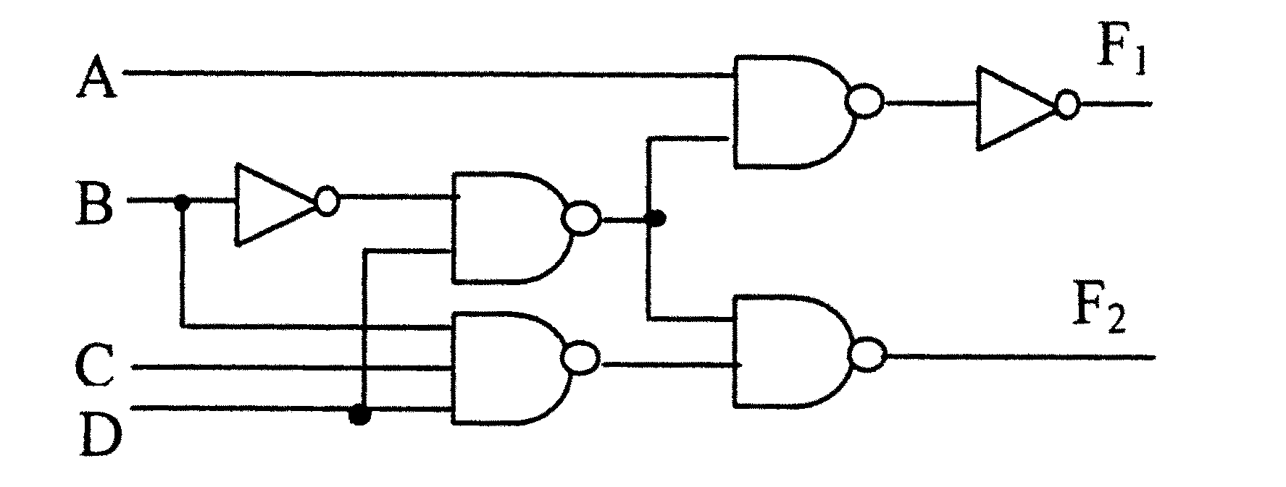
题31图
32、带符号数有原码、反码和补码三种表示，请简要说明补码的编码规则，并简述补码的特点。
33、由于计算机中参加加、减法运算的操作数可能是无符号数，也可能是带符号数，所以
要由程序员来判断运算结果是否出错，判断的方法是什么？
34、控制器主要由哪些器件组成？
35、当主存储器接收到读／写操作命令时，主存储器应完成哪些操作？
36、什么是程序直接控制I/O方式？简要说明其特点。
